Forduljon az 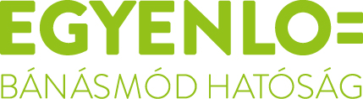
Fejér megyei ügyfélszolgálatához, ha

neme,
életkora,
bőrszíne vagy nemzetisége,
vagyoni helyzete,
egészségi állapota,
szexuális irányultsága, nemi identitása,
faji hovatartozása
vallási, vagy világnézeti meggyőződése,
politikai vagy más véleménye,
anyanyelve,
fogyatékossága,
családi állapota, anyasága vagy apasága,

vagy egyéb tulajdonsága miatt
hátrányos megkülönböztetés éri!
Az Egyenlő Bánásmód Hatóság feladata a diszkriminációval okozott jogsértések kivizsgálása és megszüntetése.

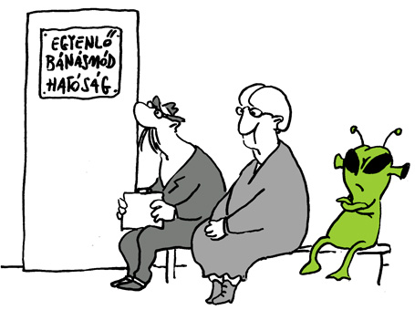

Keresse fel Dr. Szatmári Éva
Fejér megyei egyenlőbánásmód-referens ügyfélfogadását:
06 30/960-2657 eva.drszatmari@gmail.com

Székesfehérvári Regionális Álláskeresők Egyesülete
8000 Székesfehérvár, Tolnai u. 10. (tel: +36 20/562-9619)
2017.12.07. csütörtök 11:30-15:30
2017.12.20. szerda 11:30-15:30
(bejárat a Sziget utcai iskola udvara mellett)
Fejér Megyei Család, Esélyteremtési és Önkéntes Ház
8000 Székesfehérvár, Rákóczi út 25. (tel: +36 30/380-7943)
2017.12.13. szerda 11:30-15:30
Eötvös József Művelődési Ház és Könyvtár, Ercsi
2451 Ercsi, Szent István utca 12. (tel: +36 25/505-840)
2017.12.05. kedd 11:30-15:30

Egyenlő bánásmód – mindenkit megillet!

